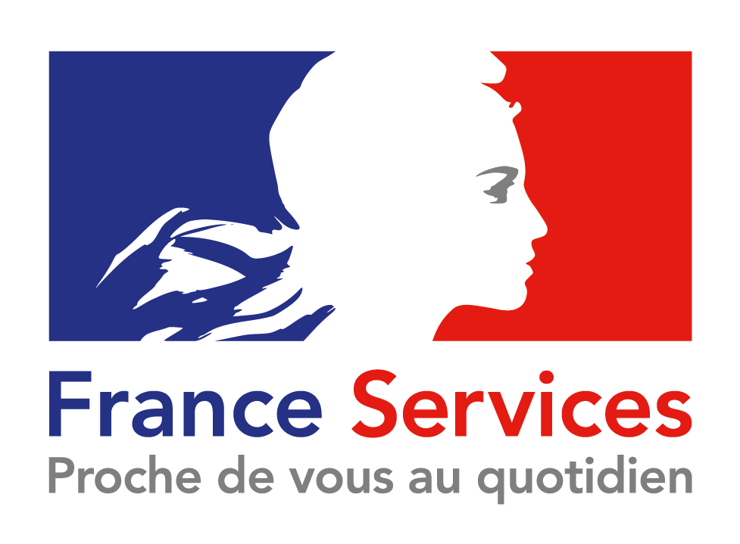

DATES DES PERMANENCES FRANCE SERVICES

Sur rendez-vous, au 03.83.81.91.69 ou à
franceservices@cc-madetmoselle.fr
Dates des prochaines permanences :
- Jeudi 22 Août
- Jeudi 29 Août

+ Tous les jeudis à partir de septembre
De 10h à 12h
